黄冈职业技术学院2024年专项公开招聘引进高层次及紧缺人才
硕士研究生岗位面试考场平面图及温馨提示

一、面试考场平面图（地点：黄冈职业技术学院育贤阁）
302教室 | 303教室 | 304教室 | 305教室 | 306教室 | 307教室 | 308教室 | 309教室 | 310教室 | 311教室 | 312教室 | 313教室 | 314教室 | 315教室 | 316教室 | 317教室 | 318教室 | 319教室
备用考试室 | 11-17组候分室 | 17组面试室 | 17组备课室 | 16组面试室 | 16组备课室 | 15组面试室 | 15组备课室 | 14组面试室 | 14组备课室 | 13组面试室 | 13组备课室 | 12组面试室 | 12组备课室 | 11组面试室 | 11组备课室 | 15-17组考生候考室 | 11-14组考生候考室
203教室 | 204教室 | 205教室 | 206教室 | 207教室 | 208教室 | 209教室 | 210教室 | 211教室 | 212教室 | 213教室 | 214教室 | 215教室
6-10组候分室 | 10组面试室 | 10组备课室 | 9组面试室 | 9组备课室 | 8组面试室 | 8组备课室 | 7组面试室 | 7组备课室 | 6组面试室 | 6组备课室 | 8-10组考生候考室 | 6-7组考生候考室
102教室 | 103教室 | 104教室 | 105教室 | 106教室 | 107教室 | 108教室 | 111教室 | 112教室 | 113教室 | 114教室 | 115教室 | 116教室 | 117教室 | 118教室 | 119教室
违纪处理室、医务室 | 考务办公室 | 1-5组候分室 | 5组面试室 | 5组备课室 | 4组面试室 | 4组备课室 | 3组面试室 | 3组备课室 | 2组面试室 | 2组备课室 | 1组面试室 | 1组备课室 | 3-5组考生候考室 | 1-2组候考室 | 考生行李寄存室

二、考点设置及交通路线图
本次面试考场设在黄冈职业技术学院育贤阁。地址：黄冈市黄州区桃园街109号（如下图）：
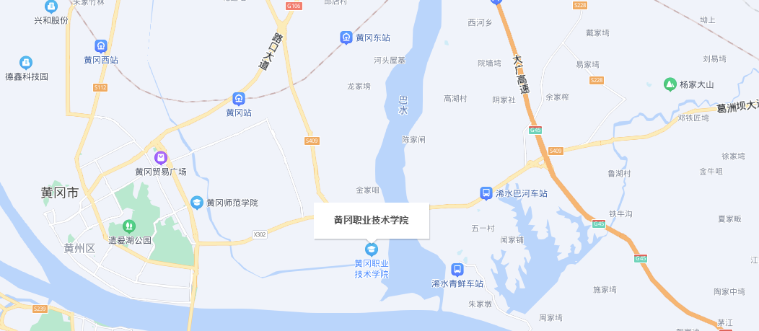
市内可乘坐12路公交车到黄冈职业技术学院附近下车，从南大门进入学校
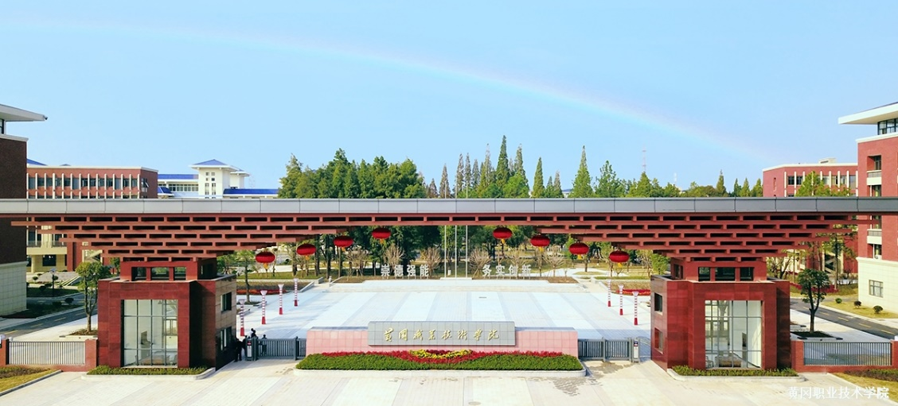
黄冈职业技术学院南大门（考生进入考点通道）
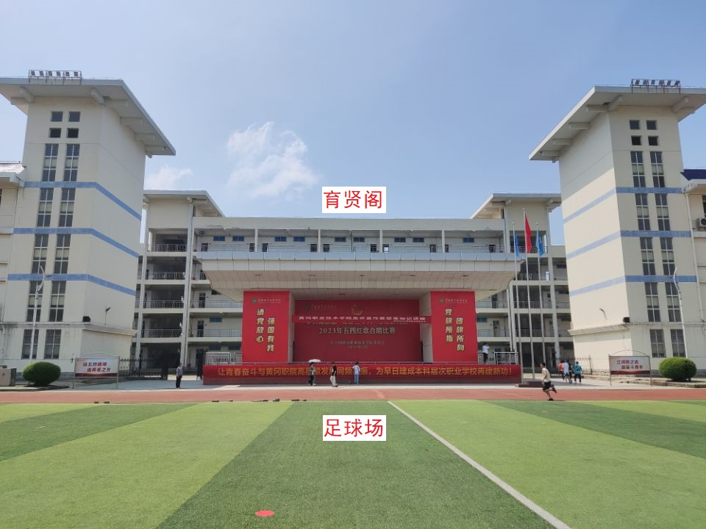
育贤阁（面试地点）
三、认真阅读面试信息
特别提醒：请考生必须带齐本人有效居民身份证（与报名时一致），方可进入考场。
如果身份证丢失，请尽快到考生户籍所在地公安机关办理临时身份证参加面试，其他所有的证件均不能代替身份证参加面试。
四、提前做好食宿、交通安排
考生面试当天出发到考场的，至少提前1个小时到达考场，避开交通拥堵时段。
五、严守考场纪律、端正考风考纪
1.请广大考生严肃面试纪律，端正考风考纪，自觉抵制各种破坏面试公平公正的行为。
2.本次面试严禁考生将各种电子、通信、计算、储存或其他设备带至座位，如面试中发现有考生携带上述设备到座位，无论使用与否，都将视为违纪。

